**MANUAL USUARIO DEL JUEGO INVADERS1**

**ALTAMIRANO PALOMINO YUBER**

***UNIVERSIDAD NACIONAL JOSÉ MARÍA ARGUEDAS***

En este manual mostrare el funcionamiento de mi juego cuyo nombre le puse **INVADERS1**, pues lo quise hacer este juego porque jugué el juego de Chiken Invaders y realmente me gusto, aunque no lo logre todo el detalle que tenía dicho juego.

1. **ABRIR EL JUEGO**

* 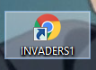Una vez instalado el juego, se creará un acceso directo en el pc con el nombre **INVADER1.**
* 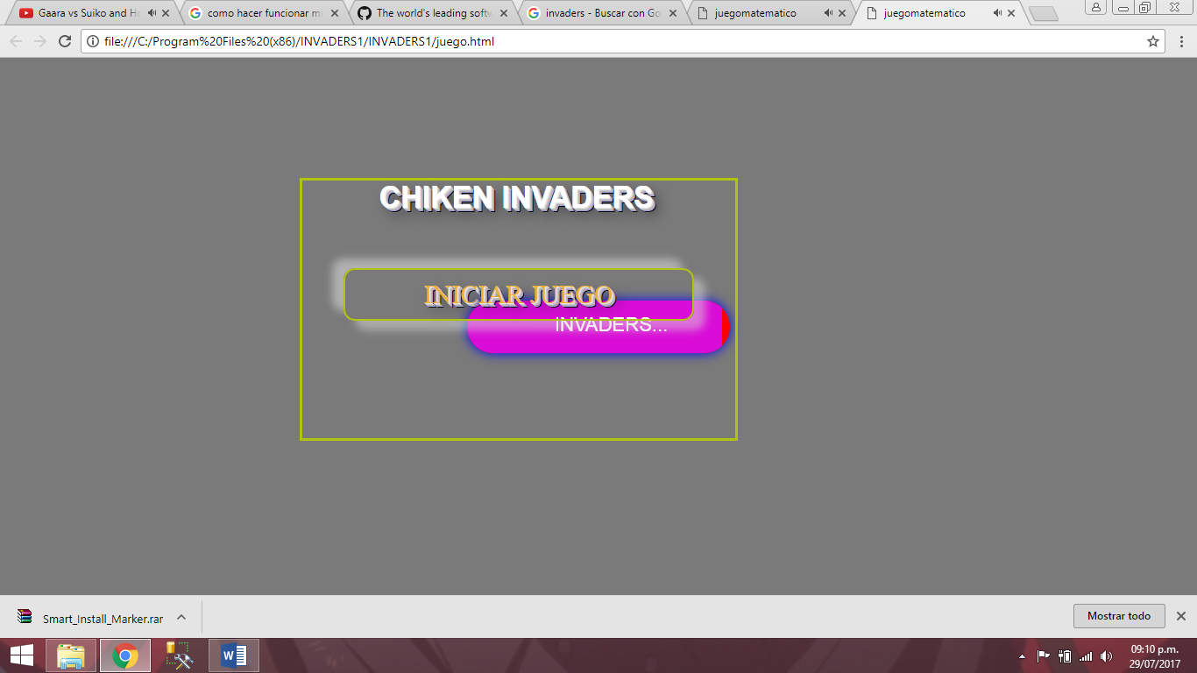Hacer doble clic sobre el icono del juego y empezara a cargar el juego.
* Y luego automáticamente se cargará el menú del juego.

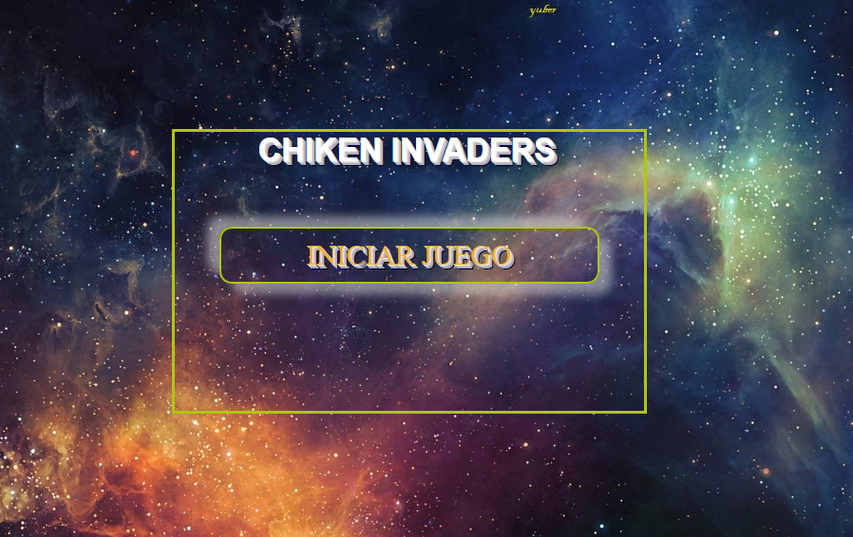

* El usuario para iniciar el juego debe hacer clic en el botón INICIAR JUEGO.

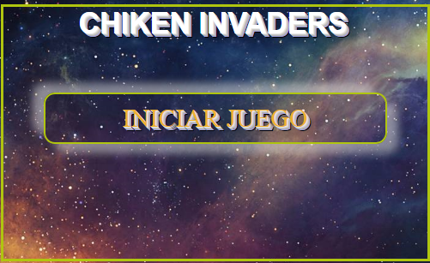



1. INICIANDO EL JUEGO

* Cuando el usuario desea hacer clic en INICIAR JUEGO pues el fondo de dicho botón cambiara.



* Después de haber hecho clic habrá una función que nos permitirá mostrará la ventana donde empezaremos a jugar. Pues observamos que se muestra dicha ventana y la nave con el cual eliminaremos a los invasores.

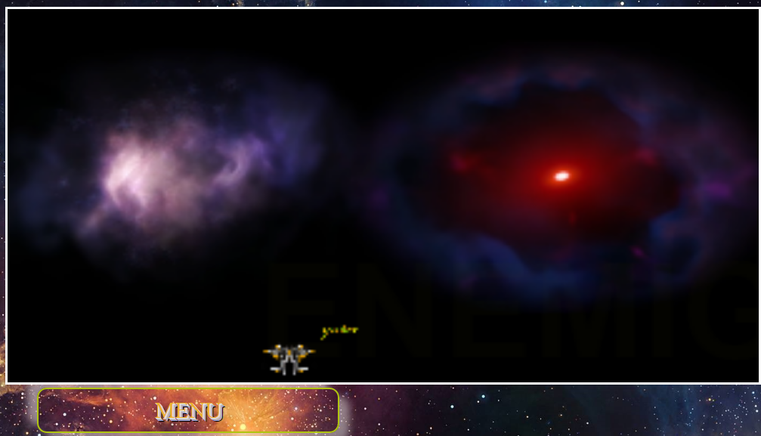

* No se muestra los invasores, la razón es porque al iniciar el juego estos invasores disparan lo cual hubo contacto con la nave lo que significa que nos eliminó.

1. **PRECIONA ENTER PARA REANUDAR EL JUEGO**

* El usuario deberá presionar la tecla **Enter** para iniciar el juego en la cual se mostrará los invasores disparando. ¡A olvidaba! También inicia el sonido del juego, sonido del disparo de los invasores.



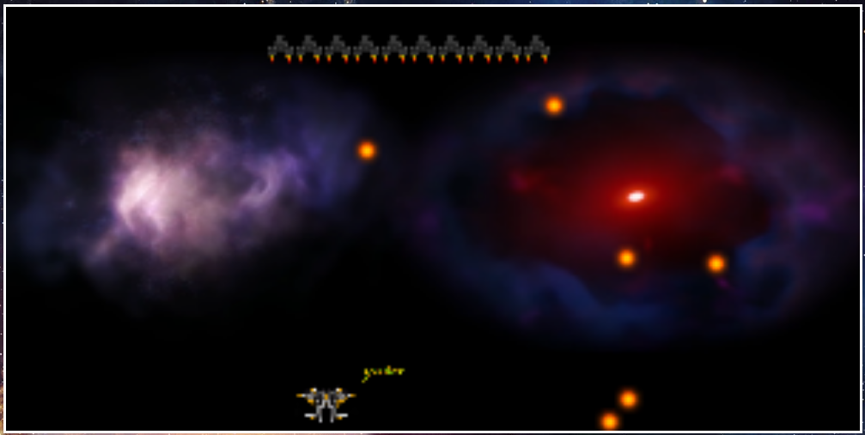

* 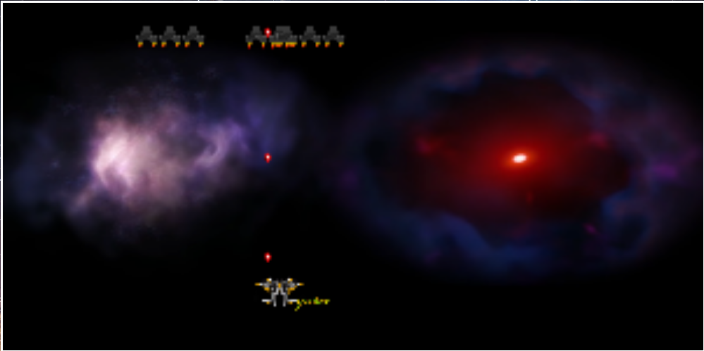Para eliminar al invasor el usuario debe **Disparar** hasta terminar con todos los invasores, al impactar las balas los invasores irán disminuyendo. También al disparar se activará el sonido de los disparos, y de los invasores de igual forma el sonido se activará cuando sean impactadas por las balas.

1. **MOVER LA NAVE**

* La nave se nueve en las 4 direcciones arriba, abajo, derecha e izquierda. Para ello el usuario debe usar las teclas direccionales. Pues las direcciones de la flecha lo indica los movimientos mencionados anteriormente.

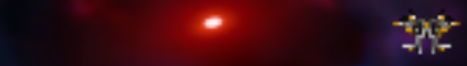

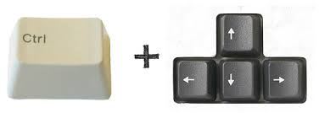



1. **DISPARAR A LOS INVASORES**

* ****Pues sirve o tiene la finalidad de eliminar a los invasores para poder ganar el juego.

1. **DISPARAR A LA NAVE**

* Los invasores también disparan, con la finalidad de derribar a la nave. Pues me falto añadir a mi código cuando las balas de los invasores impactaran a la nave desapareciera dicha nave.

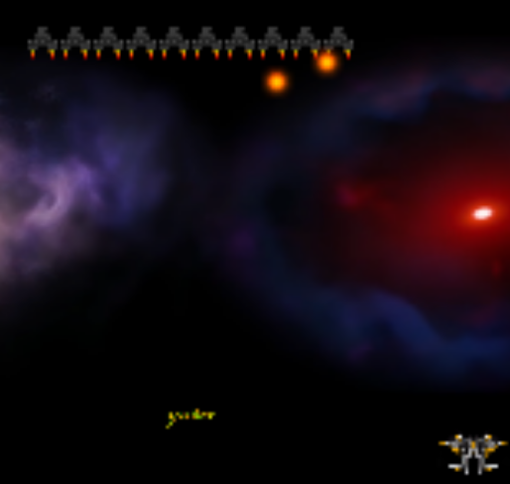

1. **MOVIMIENTO DE LOS INVASORES**

* El invasor se moverá de izquierda a derecha, lo más rápido posible cuanto menos más veloz y más disparos realizará.

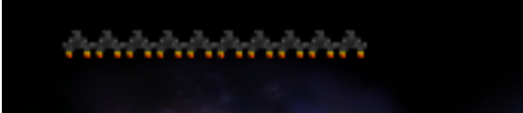

1. **TERMINAR EL JUEGO**

* Mi idea fue cuando los invasores sean eliminados se mostrará una frase donde indique **“¡¡¡VICTORIA!!!”** y cuando la nave fuera destruida muestre **“¡¡¡GAME OVER FUISTE EXTERMINADO!!!”,** no lo termine será para mi segunda versión. Está programado, pero no me funciona ¡error para la próxima!
* Pero lo que he logrado fue que cuando extermine a los invasores inicie una melodía triste para llorar o cuando eliminen la nave.



1. **CERRAR EL JUEGO**

* ****Simplemente el usuario debe hacer clic en el botón **MENU.**

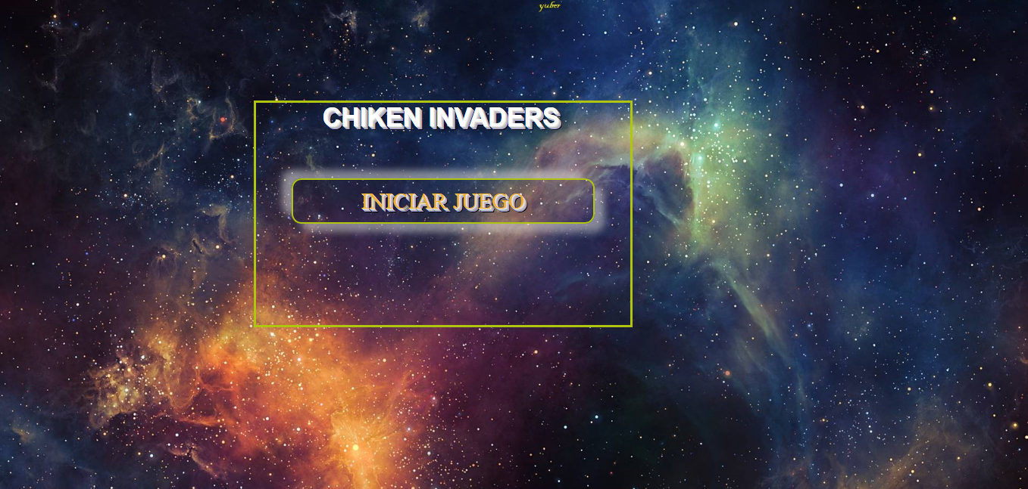

**¡¡¡VICTORIA!!!**

**ESO FUE TODO EN MI VERSIÓN N° 01.**

**HASTA LA próxima**

**GRACIAS**